团体标准《桂青种六堡茶加工技术规程》（征求意见稿）编制说明

一、项目来源

根据《广西茶业协会关于下达2024年第一批团体标准制修订项目计划的通知》（桂茶协字[2024]第02号）文件精神，由广西壮族自治区茶叶科学研究所提出，广西壮族自治区茶叶科学研究所、广西绿异茶树良种研究院、梧州中茶茶业有限公司、广西梧州芙叶茶叶股份有限公司、广西八桂凌云茶业有限公司、广西隆盛源茶业有限公司、三江侗族自治县仙池茶业有限公司、灵山县石瓯山茶场、昭平县象棋山茶叶有限公司、广西金秀瑶族自治县大瑶山天然植物开发有限公司等单位共同起草的团体标准《桂青种六堡茶加工技术规程》。

二、项目背景及目的意义

六堡茶属于黑茶，以其独特的制作工艺入选国家级非物质文化遗产名录，从采摘到产品包装完成需经过严谨的制作流程，主要流程包括采摘、初制、复制、精制、晾置陈化以及包装。首先，六堡茶采摘为茶农手工完成，标准为成熟新梢的一芽二三叶或一芽三四叶。其次，六堡茶初制从鲜叶→杀青→初揉→堆闷→复揉→干燥，杀青锅温为160℃，先闷炒后扬炒，嫩叶多扬炒，老叶多闷炒，以叶质柔软，茶梗不断，叶色转为暗绿色为标准。然后进行初揉成条索，初揉结束后进行堆闷，待温度降至30℃时复揉，紧成条索后进行干燥，使茶叶含水量低于15%，制成毛茶。复制过程从毛茶→筛选→摘梗→堆码→发酵→烘干→蒸熟，将毛茶通过筛分揉捻整形，摘梗，按照品质和等级进行分拣，之后将揉好的茶坯进行堆码发酵，这是六堡茶色、香、味的关键工序。精制过程先进行冷发酵，增加初茶含水量到达12%，补充初制发酵不足，渥堆适度茶叶经蒸汽蒸软，堆码20～30天，由于茶多酚的非酶氧化作用，茶黄素、茶红素等有色物质不断增多，使其色、香、味更浓，达到六堡茶独特的品质风格。最后，将茶叶放置在相对湿度在75%～90%、温度在23 ℃～28 ℃的环境中陈化，陈化时间不少于180天，以达到六堡茶红、浓、醇、陈的品质特点。

以桂青毛茶加工而成的六堡茶就称为桂青种六堡茶，与之对应的茶树品种则被习惯性的称为‘桂青种’。据文献记载，‘桂青种’是广西地方茶树群体品种，主要分布在钦州和梧州地区，该品种在历史上曾经用来加工六堡茶。桂青种六堡茶是以‘桂青种’茶树品种为原料加工制作而成的产品，随着六堡茶被越来越多消费者认可，桂青种六堡茶因具有一定的稀缺性和独特的品质风味特征更是成为了六堡茶明星产品。

上个世纪50年代80年代，内地出口到港澳的六堡茶满足不了需求，很多香港客商也会从内地收购广西青毛茶(桂青)在香港加工制作六堡茶。1990年3月编印的《广西对外经贸志茶叶进出口分志》记载，广西仅有极少量绿茶出口，主要品类有大叶青、桂青，桂平西山茶、凌云白毫茶和桂林毛尖。桂青是以中小叶种一芽二三叶或者同等嫩度的对夹叶、单片叶为原料，经杀青，揉捻、解块筛分、头子茶复揉、烘干而成的毛茶。毛茶经整形、分级等精制加工而成成品茶。其外形条索紧细，一二级有锋苗，色泽墨绿;内质香气鲜纯，汤色黄或者黄明，滋味醇和，叶底黄或者深黄。过去多以原茶出口，现用于加工六堡茶或者陈茶出口。

当下，茶品牌种类繁多，同质化严重，受众单一，影响六堡茶的大规模推广，通过六堡茶的研究与开发，增加六堡茶品类，对提高效益，茶农增收，促进经济发展具有极大的作用同时，通过六堡茶加工工艺的创新研究，丰富我国茶叶加工理论，为我国茶类研究发展提供示范和科学依据。通过制定团体标准《桂青种六堡茶加工技术规程》，以标准为抓手，统一规范桂青种六堡茶加工过程等内容，用标准化和规范化将更好的确保桂青种六堡茶产品质量，对持续提升广西六堡茶的加工质量安全，打造广西六堡茶区域品牌，推动广西六堡茶产业高质量发展，助力乡村振兴具有重要意义。

三、标准编制过程

**（一）成立标准编制工作组**

团体标准《桂青种六堡茶加工技术规程》项目任务下达后，由广西壮族自治区茶叶科学研究所组织成立了标准编制工作组，制定了标准编写方案，明确任务职责，确定工作技术路线，开展标准研制工作，具体标准编制工作由广西壮族自治区茶叶科学研究所、广西绿异茶树良种研究院、梧州中茶茶业有限公司、广西梧州芙叶茶叶股份有限公司、广西八桂凌云茶业有限公司、广西隆盛源茶业有限公司、三江侗族自治县仙池茶业有限公司、灵山县石瓯山茶场、昭平县象棋山茶叶有限公司、广西金秀瑶族自治县大瑶山天然植物开发有限公司等单位相关人员配合。

**（二）收集整理文献资料**

标准编制工作组收集了与国内桂青种六堡茶加工相关文献资料。主要有：

GB 14881《食品安全国家标准 食品生产通用卫生规范》

GB/T 23776《茶叶感官审评方法》

GB/T 32719.1-2016《黑茶 第1部分：基本要求》

GB/T 32719.4-2016《黑茶 第4部分：六堡茶》

DBS45/ 057-2018《食品安全地方标准 六堡茶（传统工艺）》

DB45/T 479-2014《六堡茶加工技术规程》

DB45/T 1291-2016《六堡茶加工与感官审评术语》

DB45/T 1648-2017《六堡茶包装标识与运输贮存技术规范》

DB45/T 2071-2019《六堡茶初制场地环境条件》

DB45/T 2073-2019《六堡茶仓储基本要求》

DB45/T 2436-2022《六堡茶感官审评方法》

DB45/T 2439-2022《出口六堡茶加工规范》

T/GXAS 116-2020《广西优质六堡茶》

T/GXAS 310-2022《地理标志农产品 广西六堡茶加工技术规程》

**（三）研讨确定标准主体内容**

标准编制工作组在对收集的资料进行整理研究之后，召开了标准编制会议，对标准的整体框架结构进行了研究，并对标准的关键性内容进行了初步探讨。经过研究，标准的主体内容确定为术语和定义、加工过程要求、设备及工具要求、原料要求、加工用水、加工工艺、包装与贮存。

**（四）调研、形成文本草案、征求意见稿**

2020年1月～2023年12月，标准起草工作小组进行了广泛实地调研工作，查阅了大量的国内外文献资料，对桂青种六堡茶加工制作方法进行系统总结。经编制组反复讨论，形成了标准的基本构架，对主要内容进行了讨论并对项目的工作进行了部署和安排。

2024年01月，在前期工作的基础之上，通过理清逻辑脉络，整合已有的参考资料中有关黑茶/六堡茶原料、加工、加工技术等方面的资料，并结合区内产地环境、常规工艺、口味要求、品质要求的基础上，按照简化、统一等原则编制完成团体标准《桂青种六堡茶加工技术规程》（草案）。

2024年2月，深入六堡茶加工企业及科研院所，对桂青种六堡茶加工工艺进行改进并进行质量把控，保证了桂青种六堡茶的品质。标准编制工作组多次召开会议，对标准草案进行了反复修改和研究讨论，最终形成了团体标准《桂青种六堡茶加工技术规程》（征求意见稿）和（征求意见稿）编制说明。

四、标准制定原则

**（一）实用性原则**

本标准是在充分收集相关资料和文献，分析区内桂青种六堡茶加工机销售的综合评价现状，在现有国家、行业标准、地方标准相关桂青种六堡茶质量要求的基础上，结合多年经验而总结起草的。符合当前广西六堡茶发展的要求，有利于行业的长远发展，具有较强的实用性和可操作性。

**（二）协调性原则**

本标准编写过程中注意了桂青种六堡茶加工技术要求与相关法律法规的协调问题，在内容上与现行法律法规、标准协调一致。

**（三）规范性原则**

本标准严格按照GB/T 1.1—2020《标准化工作导则 第1部分：标准的结构和编写》的要求和规定编写相关内容，保证标准的编写质量。

**（四）前瞻性原则**

本标准兼顾当前六堡茶产品质量的同时，还考虑到推动广西特色产品向品牌化、品质化、规模化发展的趋势和需求，在标准中体现了个别特色性、前瞻性和先进性条款，作为对桂青种六堡茶质量的指导。

五、标准主要章节内容及确定依据

团体标准《桂青种六堡茶加工技术规程》主要内容包括术语和定义、加工过程要求、设备及工具要求、原料要求、加工用水、加工工艺、感官要求、包装与贮存。

1. **术语和定义**

桂青种：广西壮族自治区行政区域内的茶树群体品种的统称。

1. **加工过程卫生要求**

初制场地环境应符合DB45/T 2071-2019《六堡茶初制场地环境条件》的相关规定，加工过程卫生应符合GB 14881《食品安全国家标准 食品生产通用卫生规范》的相关规定。

1. **设备工具、加工用水要求**

1.桂青种六堡茶初制加工设备包括但不限于：萎凋机、空调机、除湿机、杀青机、揉捻机、解块机、烘干机。精制加工设备包括但不限于：翻拌机、筛分机、风选机、色选机、蒸制机、压制机、包装机等。

2.加工设备应符合NY/T 5019的规定，与食品接触的设备与工具应符合GB 14881及国家相关规定的要求。

3.加工用水应符合GB 5749的规定。

1. **原料要求**

由于桂青种涉及茶树种类更多，在原料要求上与T/GXAS 310-2022《地理标志农产品 广西六堡茶加工技术规程》相比，对不同等级嫩度鲜叶做出调整。

1、芽叶应新鲜、完整，无红变叶、腐败变质叶及杂物等。

2、原料依据鲜叶嫩度分四级，具体要求如下：

——特级茶原料中，一芽一叶的比例应不低于90％，芽叶匀整；

——一级茶原料中，一芽二、三叶及同等嫩度的对夹叶的比例应不低于85％，芽叶匀整；

——二级茶原料中，一芽三、四叶及同等嫩度的对夹叶的比例应不低于85％；

——三级茶原料中，一芽四叶、同等嫩度的对夹叶的比例应不低于80％。

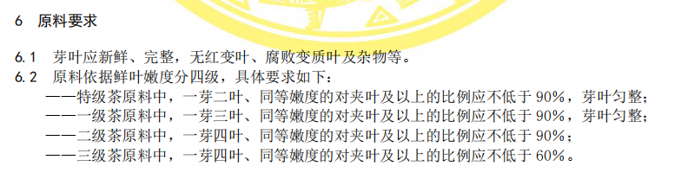

**T/GXAS 310-2022《地理标志农产品 广西六堡茶加工技术规程》**

1. **加工工艺**
2. **工艺流程与T/GXAS 310-2022《地理标志农产品 广西六堡茶加工技术规程》相似，在加工参数上存在明显差异。**

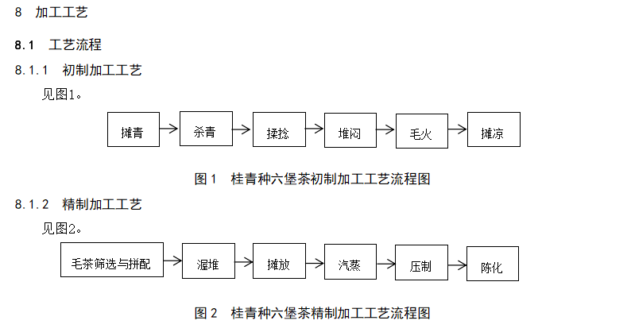

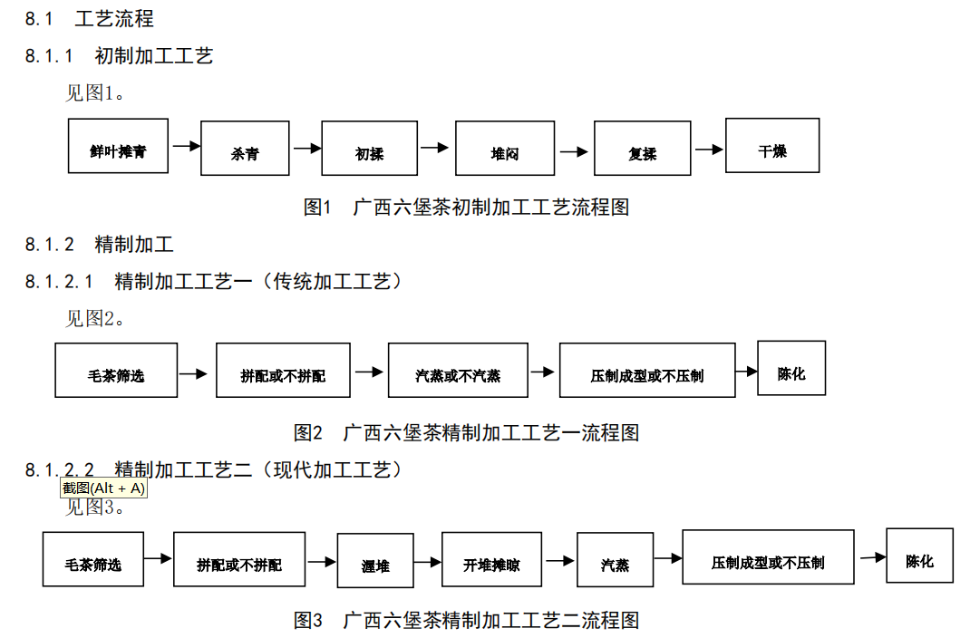

**T/GXAS 310-2022《地理标志农产品 广西六堡茶加工技术规程》**

1. **工艺要求**

（1）初加工

1）摊青

鲜叶在一定的条件下，均匀地蒸发一部分水分，减少细胞张力，使叶质柔软，韧性增强，为揉捻成形创造条件。同时，伴随水分散失，细胞液浓缩，细胞膜透性增强，酶活性增强，为发酵过程中的酶促氧化打好基础。另外，鲜叶在萎凋过程中，内含物质也发生一系列的缓慢变化，有利于红茶香气、滋味的形成。

摊青应在清洁、通风、阴凉环境中进行，相对湿度宜为65％～70％，温度宜为25 ℃～32 ℃，摊叶厚度5 cm～10 cm，采用萎凋槽摊青萎凋并同时开启鼓风机。以高档风吹2 h～3 h后翻动1次，转入中档风吹1 h～1.5 h，叶片由鲜绿转为暗绿，表面光泽消失，青草气减退，叶形稍萎缩，叶质及嫩茎微软，萎凋叶含水量降至70％～75％为宜，萎凋时间宜4.3 h～4.5 h。

2）杀青

杀青是通过高温处理或其他方法迅速将茶叶中的酶活性降低，从而停止茶叶内部的发酵过程。这样可以保持茶叶的色泽、口感和香气，使其不会因为持续发酵而产生不良的气味或味道。通过合适的杀青处理，可以使茶叶更加均匀地受热，减少因过热或不足加热而导致的茶叶质量损失，从而提高茶叶的品质。

将鲜叶进行杀青，杀青应均匀，锅温控制在260 ℃～280 ℃。杀青以叶质柔软、叶色转为暗绿色、青草气味基本消失、茶梗折而不断为宜。

2）揉捻

释放茶汁：通过揉捻，茶叶的细胞壁会破裂，茶汁得以释放出来。；促进发酵：在某些茶叶加工过程中，揉捻也有助于促进茶叶的发酵过程。塑造茶叶形状：揉捻可以使茶叶卷曲成特定的形状，如球形、条形或扁平形等；增加茶叶的香气：揉捻可以使茶叶中的香气物质更加均匀地分布在茶叶中，从而增加茶叶的香气和口感。

投叶量以装满揉捻为宜，不宜按压。揉捻时间宜控制在45 min～70 min，嫩叶宜轻揉，老叶宜重揉，揉捻后及时解块。**特级～一级原料**按空压3 min～5 min、轻压5 min～10 min、中压15 min～20 min、轻压5 ～10 min、松压5 min进行；**二级～四级原料**按空压3 min～5 min、轻压5 min～10 min、中压10 min～15 min、重压10 min～15 min、松压5 min。

3）堆闷

发酵：堆闷过程中，茶叶内部的微生物会在适宜的温湿度条件下进行发酵作用，从而产生出特定的香气物质，如特有的酶类和芳香物质；降解不良物质：在堆闷过程中，茶叶中的一些苦涩、涩味等不良物质会被进一步分解和转化，从而降低茶叶的苦涩感和涩味，使茶叶更加柔顺、口感更加醇和；调整茶叶水分含量：堆闷过程中，茶叶会吸收一定量的水分，这有助于调整茶叶的水分含量，使其更加适合后续的加工和保存；提高茶叶品质：通过适当的堆闷处理，茶叶的香气、口感和色泽都能得到进一步提高，从而提升茶叶的品质和商业价值。

根据鲜叶老嫩，季节气温调节，春季堆闷时间宜在20 h～24 h，夏季宜在15 h～20 h，中途隔7 h～10 h翻动一次，有70％～80％芽叶黄变即可结束。

4)毛火、摊凉

堆闷结束时应迅速翻拌并打毛火，温度110 ℃～120 ℃，摊叶厚度1 cm～2 cm，烘至含水量10％～13％为宜，以茶叶条索稍紧结、略感刺手为适度。

茶叶打毛火的主要目的是去除茶叶表面的绒毛，使茶叶更加整齐，同时也起到了一定的杀青和初步干燥的作用。这个工序对于茶叶的品质和外观有着重要的影响，毛火后应将茶叶均匀摊开，叶温降至室温。

（2）精加工

1）毛茶筛选与拼配

将毛茶通过筛分、风选、拣剔，除去梗、片及非茶类物质，进行分级、拼配，保证制备六堡茶的前段原料质量。

2）渥堆

渥堆是形成复合型六堡茶独特品质的关键工序，主要考虑翻堆不及时，茶叶转化不同步，发酵不均匀，甚至烧堆变质，出来的产品品质不佳，同时高温高热的茶叶中会形成茶块，重发酵的老茶头不具备很好的后期存储价值。目的主要是通过湿热反应和酶促反应等，利用温、湿度培养微生物，微生物产生热能与分泌的酶进行化学反应，氧化产生茶黄素及茶红素等，并将蛋白质水解成为味道甘甜的氨基酸，使茶汤橙红、滋味醇厚，达到六堡茶的特有品质。

本标准采用加冷水渥堆，根据茶叶的含水情况，合理确定茶水比例，均匀加水，茶叶含水量宜控制在20％～25％。堆高80cm～100cm，相对湿度80％～90％，堆温宜为50℃～55℃。季节不同，堆渥时间稍有差异，春季40d～50d、夏季30d～40d、冬季60d～70d，每2d～3d翻堆1次，待叶色变褐，发出醇香即可。

3）摊放

开堆摊晾至茶叶水分降到15％以下。

4）汽蒸、压制

汽蒸器具应保持清洁，蒸前应测量每批预制茶（渥堆适度茶）含水量并计算确定称茶量。将茶叶经蒸汽蒸软2min～3min，形成散茶。目的是杀死低温的细菌、杂菌，保证六堡茶的香气纯净，使茶坯在水热作用下，进行发酵，使部分多酚类化合物非酶性氧化，使茶叶色泽红褐，汤色橙红，口感更醇和。根据市场需求趁热将散茶压成篓、砖、饼、沱等形状。

5）陈化

将茶叶置于清洁、阴凉、通风、无异杂味的环境内晾置，待茶叶温度降至室温，茶叶含水量降至18％以下，移至清洁、无异杂味、相对湿度在70％～75％、温度在25 ℃～28 ℃的环境中陈化。陈化时间不少于180 d。陈化起始日期应从渥堆结束开始计算。

陈化是重要的后期储存过程，“相对湿度在70％～75％、温度在25℃～28℃”，总结桂青种六堡茶生产经验做得该制备条件，考虑到适宜六堡茶中独特和纯化的微生物群（有益菌类）的生长繁殖，促进茶叶内含物质的转化，使六堡茶香气纯正、口感醇正，具有独特的“六堡茶韵”。茶叶极易吸收异味，影响六堡茶的味道，故应无异杂味。“阴凉”是为了减少强光线照晒六堡茶的影响，高温易使六堡茶失去活性，不利于其本身的陈化，广西地区常存高温高湿的气候，故应移至阴凉干爽的仓库陈化。180 d是六堡茶陈化时间规定的最低标准，市面上常见的六堡茶产品的陈化时间一般都在1年以上。后发酵的六堡茶越陈越香，没有经过长时间的陈化，六堡茶的汤色滋味就达不到“红、浓、陈、醇”的特点。

1. **贮存**

1、精制后的各级成品茶应及时包装入库，分级堆放。产品包装应符合GH/T 1070的要求。

2、毛茶、半成品茶、成品茶应分别存放，茶叶在储存时也要放置在通风、干燥的环境中，避免受潮、受异味影响产品质量，应及时放置在阴凉干燥的专用仓库，并按照GB/T 30375、DB45/T 2073的规定执行。

六、国内外同类标准制修订情况及与法律法规、强制性标准关系

经查阅，与优质桂青种六堡茶有关的国家标准、行业标准、地方标准、团体标准有GB/T 32719.1-2016《黑茶 第1部分：基本要求》、GB/T 32719.4-2016《黑茶 第4部分：六堡茶》、DBS45/ 057-2018《食品安全地方标准 六堡茶（传统工艺）》、T/GXAS 116-2020《广西优质六堡茶》以上为黑茶/六堡茶产品标准，并未涉及桂青种六堡茶加工要求，是评价产品的质量的依据；DB45/T 2439-2022《出口六堡茶加工规范》针对出口六堡茶加工进行环节控制，并未对加工过程提出具体要求，T/GXAS 310-2022《地理标志农产品 广西六堡茶加工技术规程》，工艺流程无显著差异，但在原料要求及工艺要求上，本标准根据桂青种特点进行调整，且对具体操作进行规范，提高标准实用性；DB45/T 2071-2019《六堡茶初制场地环境条件》、DB45/T 2073-2019《六堡茶仓储基本要求》，本标准参考六堡茶加工环境及仓储要求。

综上所述，以上标准均无法满足桂青种六堡茶加工要求，均无法满足桂青种六堡茶生产工作。

本标准的内容与现行的法律、法规及强制性标准无冲突，标准的编写符合GB/T 1.1-2020的要求。

七、重大分歧意见与处理经过和依据

本标准研制过程中无重大分歧意见。

八、自我承诺

本标准内容与各项指标不低于国家强制性标准、推荐性国家标准和行业标准。

团体标准《桂青种六堡茶加工技术规程》

标准编制工作组

2024年02月24日